Religión Digital Opinión

Encuentro Mundial de las Familias


"La novedad está en su estilo y su lenguaje"

La alegría del amor: de la desilusión a la esperanza

"Francisco confía más en las familias que en muchos pastores"
Redacción, 11 de abril de 2016 a las 09:03

Francisco consigue oxigenar y dar esperanza a las Iglesias locales. Sólo que para alcanzar el umbral de la misericordia, tendrá que venir una nueva generación de pastores

pa
(Marco A. Velásquez).- Ha visto la luz la esperada exhortación apostólica de Francisco para las familias del mundo. Ha salido en el Año de la Misericordia, luego de un proceso sinodal que incluyó la Asamblea Extraordinaria de octubre 2014 y la Asamblea Ordinaria de igual mes en 2015.
Su contenido puede evaluarse por la potencial acogida de sus destinatarios, por la novedad de sus propuestas, por su capacidad de aggiornamento pastoral o por sus implicancias institucionales, entre otras formas. Sin embargo, hay una que es inevitable y es a partir de las expectativas que despertó; en otras palabras, por su potencial liberador o por su capacidad para alentar la esperanza. Éste es un intento en esa dirección.
Preámbulo del documento
A fines de octubre de 2013 el papa sorprendió a las conferencias episcopales del mundo con un cuestionario preparatorio de la Asamblea Extraordinaria del Sínodo de la Familia. Eran 38 preguntas dirigidas a todas las comunidades cristianas de la Iglesia universal. Así estaba disponiendo un mecanismo efectivo para conocer el sensus fidelium (sentir de los fieles), con lo que conseguía elevar las expectativas de novedad a su máximo nivel, en temas de alta sensibilidad pública y social, como son las cuestiones de la familia. La respuesta de las comunidades fue generosa.

La asamblea extraordinaria de 2014 fue seguida con inusual expectación, recordando aquellos días en que la Iglesia despertaba el interés internacional con el desarrollo del Concilio Vaticano II. La conclusión de dicha asamblea marcó el pulso de la esperanza, como también despertó la alerta de una fuerte resistencia de grupos poderosos y conservadores al interior de la jerarquía.

La preparación de la asamblea ordinaria fue muy distinta. El cuestionario se complejizó en extremo, se triplicaron las preguntas y el tiempo de respuesta se redujo. La participación bajó ostensiblemente y el sensum fidelium quedó reducido a la pertinaz participación de unos pocos que, con más convicción que realismo, dieron testimonio de eclesialidad. En el desarrollo de la Asamblea primó el hermetismo, acabándose los reportes diarios de los contenidos, sustituidos por comentarios de un grupo selecto de personas autorizados que departían con la prensa.

Paralelamente, los grupos reticentes a los cambios se organizaron férreamente, creando pudorosos mecanismos de coerción de la libertad pontificia, con lo que consiguieron actualizar el bi-milenario conflicto entre legalismo y misericordia, el mismo con el que llevaron a la cruz a Jesucristo. Una conocida lista de cardenales rebeldes, utilizando inéditos medios de presión, fueron capaces de hacer sentir un clima cismático que marcó los preparativos y el desarrollo de la asamblea ordinaria del sínodo de la familia, convirtiéndola en un aconteciendo de profunda división eclesial.

Al término de la asamblea ordinaria, era evidente que Francisco tenía un nuevo dilema en su conciencia de pastor universal: sus deseos de promover una Iglesia abierta para acoger con misericordia a quienes no llegan a la Iglesia, eran limitados por la amenaza de un cisma eclesial de magnitud comparable a la Reforma de Lutero.
Siendo la unidad de la Iglesia una responsabilidad esencial del carisma pontificio, Francisco debía frenar sus impulsos reformistas y moderar los contenidos y alcances de su exhortación apostólica.

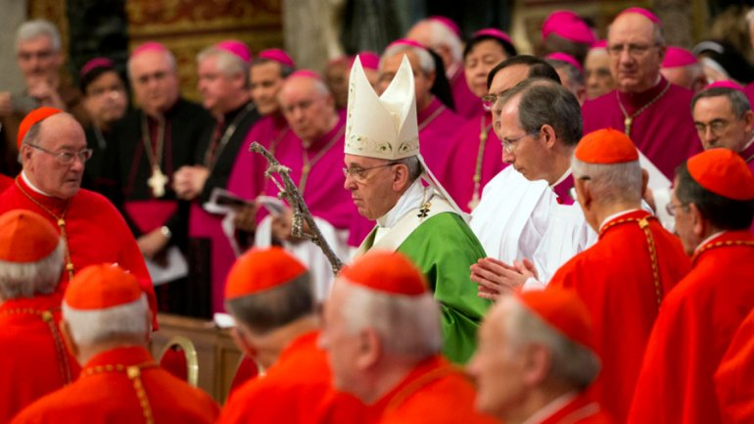

Novedades del documento
La novedad de "la alegría del amor" está en su estilo y en su lenguaje. Francisco, de manera cercana y comprensible, aborda con amplitud los vericuetos y complejidades de la vida familiar, con un conocimiento y dominio de realidades que revelan a un pastor atento y comprensivo, formado por su pueblo, gracias al contacto cotidiano con la vida en las "barriadas" de su nostálgico Buenos Aires.

Atrás queda ese lenguaje doctoral y principesco que describía realidades genéricas, incluso enajenantes; dando paso a la vida concreta con sus luces y sombras. Atrás queda ese lenguaje moralizante, lleno de principios muchas veces impracticables, dando paso a la vida concreta, abordando hasta las pudorosas cuestiones de la sexualidad con naturalidad y humanidad. Queda en evidencia la semblanza del pastor que no admite tabúes y que se desborda con soltura en los más espinudos campos de la vida humana.

Francisco está conciente que toda esa pesada caterva magisterial no ha llegado a sus destinatarios, por lo que en amplios espacios de Amoris laetitia vuelve a recorrer los tediosos caminos del magisterio, pero con el lenguaje y la delicadeza del buen pastor, que trata de abajarse para alcanzar esa anhelada comprensión universal. Incluso en no pocos ámbitos, Francisco se transforma en un abuelo consejero que consigue conmover con la puericia de esas historias de niños y madres que, en la complicidad de la relación afectiva familiar, llegan a la conciencia de un pastor habituado a recorrer hogares, poblaciones y realidades concretas llenas de fecundidad humana.
¿A quién exhorta Francisco con "la alegría del amor"?
Francisco exhorta a los obispos, a los presbíteros y diáconos, a las personas consagradas, a los esposos cristianos y a todos los fieles laicos. Sin embargo, en extensos tramos de la lectura surge la pregunta insistente, ¿a quién está exhortando Francisco con la mayor parte de dicho documento?

Por el estilo y por la insistencia, como por la recurrencia, en amplios espacios del documento parece querer enseñar a sus colegas a ser buenos pastores. Así aflora el sello personal de quien comparte su experiencia profunda y que intenta traspasarla a quienes necesitan comprender a las familias. Es evidente que Francisco, confía más en las familias que en muchos pastores, porque los hechos muestran las dificultades que la Iglesia encuentra para llegar a esos núcleos vitales, donde cotidianamente la creatividad, la fuerza y el amor testimonian una lucha fecunda contra demasiadas adversidades. Se revela así una mirada llena de admiración y respeto a quienes caen, se levantan y siguen adelante. Describe en muchos aspectos una oda a la vida.

Su consejo a los protagonistas de la familia es como el del abuelo que, de tanto vivir, tiene autoridad moral para aconsejar; y lo hace sin desatino, con respeto y con admiración. Es imposible no prestar los oídos atentos, como se hace con un integrante más de la familia, que se toma la molestia para dar muchos y buenos consejos.
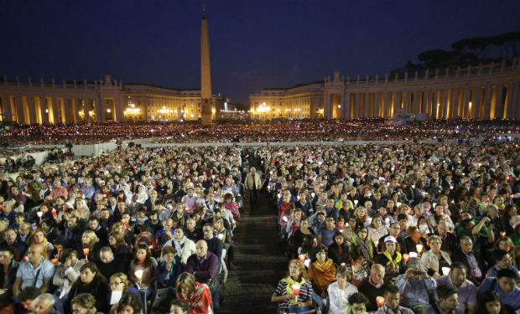
Francisco escribe con la manos atadas
En los temas controversiales, como el acceso a la comunión de las personas separadas y divorciadas vueltas a casar, así como en los temas relativos a las personas homosexuales es donde las expectativas parecen frustrarse.
Sin embargo, para sortear las dificultades doctrinales, con sagacidad ignaciana, el papa establece algunos principios que debieran regir la conducta de los pastores. A ellos los exhorta a "dejar espacio a la conciencia de los fieles", a la "apertura a la gracia", a "mirar con amor a quienes participan en su vida de modo imperfecto", a la obligación de "discernir bien las situaciones", a comprender el matrimonio como "un proceso dinámico"; así también les recuerda que "las normas generales prestan un bien que nunca se debe desatender ni descuidar, pero en su formulación no pueden abarcar todas las situaciones particulares".
De esta manera, radica gran parte de los problemas pastorales al discernimiento de los obispos locales, que como supuestos conocedores cercanos de la realidad local, pueden ejercer ese anhelado "discernimiento práctico". En este sentido, Francisco ratifica en los hechos que los obispos locales tiene más grados de libertad pastoral que el obispo de Roma, y esto es simplemente genial. Así, Francisco consigue oxigenar y dar esperanza a las Iglesias locales. Sólo que para alcanzar el umbral de la misericordia, tendrá que venir una nueva generación de pastores. Y mientras falten pastores misericordiosos, Francisco deja parte de los problemas pastorales en el ámbito de la conciencia de los fieles.
Respecto a las personas homosexuales, el documento deja no sólo una deuda, sino también una herida. Sólo dos puntos de la exhortación son dedicados a este realidad (251 y 252), donde el primero aboga por el respeto que merecen y condena todo signo de discriminación; mientras el segundo cierra cualquier posibilidad de reconocimiento de las relaciones homosexuales bajo el estatus matrimonial. Hay que reconocer que esto último no era esperable objetivamente como un fruto de Amoris laetitia.
La fuerza pontificia de aquella frase "Si una persona es gay y busca al Señor y tiene buena voluntad, ¿quién soy yo para juzgarlo?" no aparece en el documento. Aquello ha quedado recluido en el ámbito de una suerte de censura. Y claro, si la misma Congregación para la Doctrina de la fe enmendó al papa en dicho terreno, no sólo por su afán de rehuir su deber de juzgar, sino por no hacerlo con pecadores públicos, proscritos de la salvación, como considera a las personas homosexuales activas.

La fuerza de las minorías
Con la publicación de "la alegría del amor" unos se alegran y otros entristecen. Se alegran quienes con las estratagemas del poder, consiguieron subordinar a un papa en pos de sus amenazas cismáticas, doblegándolo a no transigir un ápice en la línea doctrinal. Se alegran porque sus tácticas han superado la prueba de la eficacia, y desde ahora reenfocarán sus energías a asegurar la elección de un sucesor de Pedro que restablezca el orden institucional amenazado por la peligrosa irrupción de la misericordia.
Los entristecidos son los mismos de siempre, los anawin, aquellos que tienen puesta toda su confianza en Dios, porque saben que no existe poder humano que pueda asegurarles el porvenir, más que su fe. Entretanto, ese resto de Israel seguirá soñando con otra manera de ser Iglesia.

